Главное управление образования Гродненского облисполкома

Учреждение образования

«Гродненский государственный политехнический колледж»

Специальность: 2 – 40 01 01 «Программное обеспечение информационных

технологий»

Специализация: 2 – 40 01 01 33 «Компьютерная графика»

Дисциплина «Технология разработки программного обеспечения»

Группа: ПЗТ-36

**ТЕХНО-РАБОЧИЙ ПРОЕКТ**

Техническое задание на разработку сайта доставки китайской еды «Вэньсинь»

**ПОЯСНИТЕЛЬНАЯ ЗАПИСКА**

|  |  |  |
| --- | --- | --- |
| Разработала |  | Е.Е. Пачковская |
| Руководитель проекта |  | Е.В. Заяц |

2022

**Содержание**

1. Постановка задачи 4

1.1 Организационно-экономическая сущность задачи……………….4

1.2 Функциональные требования………………………………………4

1.3 Описание процессов с входной, выходной и условно-постоянной информацией…………………………………………………………….5

1.4 Эксплуатационные требования…………………………………….10

1.5 Техническое задание 11

2 Проектирование задачи……………………………………………….19

2.1 Выбор стратегии разработки и модели жизненного цикла………19

2.2 Разработка UML-диаграмм…………………………………………23

2.3 Разработка пользовательского интерфейса………………………..23

3. Реализация…………………………………………………………….25

3.1 Руководство программиста…………………………………………25

4. Тестирование………………………………………………………….31

4.1 Отчёт о результатах тестирования…………………………………31

5. Руководство пользователя……………………………………………33

5.1 Общие сведения о программном продукте………………………...33

5.2 Запуск программы…………………………………………………...33

5.3 Инструкция по работе с программой………………………………34

Приложение А 40

**1 Постановка задачи**

**1.1 Организационно-экономическая сущность задачи**

**Наименование задачи:** сайт доставки китайской еды «Вэньсинь»

**Цель разработки:** разработать доступный и удобный сайт для заказа китайской кухни из ресторана домой/на рабочее место.

**Назначение:** данный программный продукт разрабатывается для людей любого возраста, желающим заказать еду на дом/работу.

**Периодичность использования:** по необходимости.

**Обзор существующих аналогичных ПП:** Рассмотрим сайт dodopizza.by

На данном сайте есть личный кабинет, большой выбор позиций еды, список часто заказываемых позиций, в шапке указаны другие позиции для заказа, так же имеется корзина, для добавления выбранных на сайте позиций в отдельное «окно». Все эти основные функции так же будут присутствовать в новом ПП, но будет добавлена функция сортировки позиций по цене. Существующие сайты содержат лишнюю информацию, такую как реклама, в новом сайте этого не будет.

**1.2 Функциональные требования**

**Описание перечня функций и задач, которые должен выполнять будущий ПП:**

Гость:

1. просмотр страниц сайта

2. поиск позиций по названию

3. сортировка позиций по цене

4. регистрация

Заказчик: все те же функции, что может выполнять гость, но также появляется:

1. Авторизация

2. Использование бонусов при покупке

3. Получение новостей о новых позициях в ресторане на почту

4. Уведомление о скидках на позиции

5. Уведомления о различных акциях, проводимых рестораном

6. Добавление в корзину товары (избранное)

7. Оплата заказа

Администратор:

1. Авторизация

2. Отвечать на email и по телефону

3. Добавление, удаление позиций

4. Удаление пользователей, которые не посещали сайт более года

5. Редактировать страницы сайта

6. Доступ к базе данных позиций

**1.3 Описание процессов с входной, выходной и условно-постоянной информацией**

Таблица 1 - Функции программы с описанием с входной, выходной и условно-постоянной информацией

|  |  |  |  |  |  |  |
| --- | --- | --- | --- | --- | --- | --- |
| № | Категория пользователей | Наименование процесса | Описание алгоритма выполнение процесса | Входная информация | Выходная информация | Условно-  постоянная информация |
| 1 | 2 | 3 | 4 | 5 | 6 | 7 |
| 1 | Гость | Просмотр страниц сайта | Любому  пользователю  разрешено заходить  и просматривать  информацию на  сайте | Отсутствует | Отсутствует | Данные  сайта |

Продолжение таблицы 1

|  |  |  |  |  |  |  |
| --- | --- | --- | --- | --- | --- | --- |
| № | Категория пользователей | Наименование процесса | Описание алгоритма выполнение процесса | Входная информация | Выходная информация | Условно-  постоянная информация |
| 1 | 2 | 3 | 4 | 5 | 6 | 7 |
| 2 | Гость | Поиск позиций по названию | Ввод в поисковую  строку название  позиции | Название  позиции | Наличие  Данной позиции  в ресторане,  его  стоимость и  характеристики | Характеристики,  цена |
| 3 | Гость | Выбор региона | Ввод названия  области/города в поисковую  строку | Название  области/города | Точки доставки ресторана  которые есть  в данной  области/городе | Список  Точек доставки и  их  адреса |
| 4 | Гость | Сортировка позиций по цене | При выборе  Определенной позиции можно  выбрать сортировку  по цене, будет  выведен ряд  искомой позиции,  начиная от самой  низкой цены и  заканчивая самой  высокой | Название  позиции | Отсортированная цена позиций | Цена |

Продолжение таблицы 1

|  |  |  |  |  |  |  |
| --- | --- | --- | --- | --- | --- | --- |
| № | Категория пользователей | Наименование процесса | Описание алгоритма выполнение процесса | Входная информация | Выходная информация | Условно-  постоянная информация |
| 1 | 2 | 3 | 4 | 5 | 6 | 7 |
| 5 | Гость | Регистрация | При нажатии будет  окно регистрации (или входа для  зарегистрированного пользователя),  нужно заполнить  требуемые поля и  после этого гость  получит больше  функций на этом  сайте | Заполнение  полей  регистрации  (имя,  электронная  почта/номер  телефона,  пароль) | Вход в  личных  кабинет | Отсутствует |
| 6 | Гость | Добавление товаров в корзину | При выборе товара,  он добавляется в  категорию  «Корзина» | Выбор  позиции | Добавление  в категорию  «Корзина» | База  данных  ресторана |
| 7 | Гость | Сделать заказ и оплатить его | Любой гость может оформить заказ на данном сайте | Адрес доставки, телефон, карточка для оплаты | Позиция | Отсутствует |

Продолжение таблицы 1

|  |  |  |  |  |  |  |
| --- | --- | --- | --- | --- | --- | --- |
| № | Категория пользователей | Наименование процесса | Описание алгоритма выполнение процесса | Входная информация | Выходная информация | Условно-  постоянная информация |
| 1 | 2 | 3 | 4 | 5 | 6 | 7 |
| 1 | Заказчик | Использование бонусов при покупке | При регулярном посещении сайта и регулярных заказах, пользователю будут добавляться в личный кабинет различные бонусы, которые в дальнейшем можно использовать при заказе(например небольшая скидка на определенную позицию) | Посещение сайта | Купоны н скидку на следующий заказ от определенной суммы | База данных пользователей |
| 2 | Заказчик | Получение новостей о новых позициях в ресторане по почту | Пользователь на указанный email будет получать новости о новых позициях | Указания ресторана | Рассылка о различных мероприятиях, акциях, проводимых рестораном | Отсутствует |
| 3 | Заказчик | Уведомление о скидках на позиции | Пользователь на указанный email будет получать новости о скидках позициях |
| 4 | Заказчик | Уведомления о различных акциях, проводимых рестораном | Пользователь на указанный email будет получать новости о проводимых акциях |

Продолжение таблицы 1

|  |  |  |  |  |  |  |
| --- | --- | --- | --- | --- | --- | --- |
| № | Категория пользователей | Наименование процесса | Описание алгоритма выполнение процесса | Входная информация | Выходная информация | Условно-  постоянная информация |
| 1 | 2 | 3 | 4 | 5 | 6 | 7 |
| 5 | Заказчик | Создание и  Редактирование профиля | Создается профиль в  котором нужно  ввести имя, номер  телефона и email | Имя, номер  телефона и  email | Создание  профиля | Отсутствует |
| 6 | Заказчик | Выход из  личного  кабинета | Выходя из личного  кабинета, все данные  сохраняются | Выход | Пользователь становится  гостем | Отсутствует |
| 1 | 1 | 2 | 3 | 4 | 5 | 6 |
| 1 | Администратор | Отвечать на email и по телефону | Ответы на вопросы  пользователей | Вопросы  пользователей | Ответы | Отсутствует |
| 2 | Администратор | Добавление, удаление позиций | Вносятся изменения в разделы странницы и добавляются/удаляются категории для  улучшения сайта | Новая  информация | Новые  категории | Информация и  данные  сайта |
| 3 | Администратор | Удаление пользователей, которые не посещали сайт более года | Удаление неактивных пользователей | Удаление неактивного профиля | Удаление пользователей | Информация и  данные  сайта |

Продолжение таблицы 1

|  |  |  |  |  |  |  |
| --- | --- | --- | --- | --- | --- | --- |
| № | Категория пользователей | Наименование процесса | Описание алгоритма выполнение процесса | Входная информация | Выходная информация | Условно-  постоянная информация |
| 1 | 2 | 3 | 4 | 5 | 6 | 7 |
| 4 | Администратор | Редактировать страницы сайта | Вносятся изменения  в количество  страниц сайта,  информации на них, дизайна и др. | Различные  улучшения  сайта | Обновленный сайт | Все  данные  сайта |
| 5 | Администратор | Доступ к базе данных позиций | Разрешен доступ ко  всем данным ресторана | Пароль  админа | Базы данных | Базы  данных  ресторана |
| 1 | 1 | 2 | 3 | 4 | 5 | 6 |
| 1 | Профиль Заказчика | Редактирование профиля | Изменение имени, пароля | Изменение  профиля | Обновленный профиль | Отсутствует |
| 2 | Профиль Заказчика | Обновление  ассортимента | Администратор  получает  информацию о  текущем наличие  позиций  обновляет ее на  сайте | Данные из  ресторана | Обновленный  ассортимент | Данные  ресторана |
| 3 | Профиль Заказчика | Использование бонусов | На сайте в профиле показаны бонусы, которые можно использовать при заказе | Данные ресторана | Скидка на заказ | Отсутствует |

**1.4 Эксплуатационные требования**

**Требования к применению:** помогает быстро сделать заказ и получить его в течение нескольких часов.

**Требования к реализации:** Для реализации статических страниц и шаблонов должны использоваться языки HTML и CSS. Для реализации интерактивных элементов клиентской части должны использоваться языки Python. Для реализации динамических страниц должен использоваться язык PHP.

**Требования к надежности:** У администратора сайта должна быть возможность выгрузить и загрузить копию сайта.

**Требования к интерфейсу:** При разработке сайта должны быть использованы красные, серые и белые оттенки. Основные разделы сайта должны быть доступны с первой страницы. Грамотный пользовательский интерфейс. Сайт должен адаптироваться под компьютер, телефон и планшет.

**Требования к хостингу:**

• Круглосуточный мониторинг серверов 24/7: сбои устраняются

раньше, чем их можно заметить

• Объем дискового пространство 8Гб,

• Эффективная защита от спама и взлома

• Базы данных хранятся на SSD-дисках.

• Максимальный размер базы данных - 2 Гб

• Все данные проходят через процедуру ежедневного резервного

копирования. Копии хранятся в течение 20 дней.

• Стоимость хостинга составит 13,77р в месяц (165,24 за год)

**1.5 Техническое задание**

**1.5.1 Введение**

**1.5.1.1 Наименование программного продукта**

Наименование – «Доставка китайской еды «Вэньсинь»»

**1.5.1.2 Ответственные лица**

Разработчик: Пачковская Е.Е.

**1.5.1.3 Сроки сдачи проекта**

2022г.

**1.5.1.4 Краткая характеристика области применения**

Программа предназначена для людей, которые хотят заказать еду на дом/работу.

**1.5.2 Основания для разработки**

**1.5.2.1 Основания для проведения разработки**

Основание для разработки является задание на практику на тему «Разработка веб-ресурса доставки китайской еды «Вэньсинь»». Тема согласована с преподавателем, именуемым в дальнейшем заказчиком.

**1.5.2.2 Наименование и условное обозначение темы разработки**

**Наименование темы разработки -** «Разработка веб-ресурса доставки китайской еды «Вэньсинь»». Условное обозначение темы разработки (шифр темы) – «Вэньсинь».

**1.5.3 Требования к программе или программному изделию**

**1.5.3.1 Требования к функциональным характеристикам**

Программа должна обеспечивать возможность выполнения следующих функций гостя:

1. Просмотр страниц;
2. Просмотр цен;
3. Просмотр контактов;
4. Просмотр новостей и акций;
5. Просмотр способа оплаты;
6. Просмотр услуг;
7. Поиск позиций по названию
8. Сортировка позиций по цене
9. Регистрация

Администратор (права администратора представлены всему персоналу организации):

1) Добавление новой информации (новости, стоимость еды, акции)

2) Удаление информации (удаление ненужной или устаревшей информации);

3) Редактирование новой информации (в случае опечатки или для того, чтобы дополнить какую-то информацию);

**1.5.4 Исходные данные**

Входные данные будут вноситься в базу данных, организованные в файлы формата СУБД MySQL.

База данных «Звонков»

Данная база содержит следующие таблицы:

* Таблица «Клиенты»
* Таблица «Звонки»
* Таблица «Администраторы»
* Таблица «Страницы сайта»
* Таблица «Комментарии»
* Таблица «Новости и акции»

**1.5.5 Требование к надежности**

Система может быть недоступна не более чем 24 часа в год. Резервирование данных осуществляет хостинг-провайдер. У администратора сайта должна быть возможность выгрузить и загрузить копию сайта.

Программа поставляется в виде веб-ресурса на хостинге. Хостинг позволяет создавать и хранить контент на сайте. Безопасный и бесплатный хостинг Wix позволяет сосредоточиться на самом важном — создании сайта.

Все данные сайта защищены согласно международным стандартам.

Хостинг автоматически включается в момент публикации сайта. Дополнительные настройки не требуются.

Wix включает до 500 МБ трафика. Если подключить [премиум-план](https://ru.wix.com/upgrade/website), то получите до 50 ГБ в облачном хранилище и неограниченную пропускную способность.

**1.5.5.1 Требование к обеспечению надежного (устойчивого) функционирования программы**

Надежное (устойчивое) функционирование программы должно быть обеспечено выполнением Заказчиком совокупности организационно-технических мероприятий, перечень которых приведен ниже:

* Организацией бесперебойного питания технических средств;
* Использование лицензионного программного обеспечения;
* Регулярным выполнением рекомендаций Министерства труда и социального развития;
* Регулярным выполнением требований ГОСТ 51188-98. Защита информации. Испытания программных средств на наличие компьютерных вирусов.

Требования к обеспечению надежного (устойчивого) функционирования программы не предъявляются.

**1.5.5.2 Время восстановления после отказа**

Время восстановления после отказа, вызванного сбоем электропитания технических средств (иными внешними факторами), не фатальным сбоем (не крахом) операционной системы, не должно превышать 30 минут при условии соблюдения условий технических и программных средств.

Время восстановления после отказа, вызванного неисправностью технических средств, фатальным сбоем (крахом) операционной системы, не должно превышать времени, требуемого на устранение неисправностей технических средств и переустановки программных средств.

**1.5.5.3 Отказы из-за некорректных действий оператора**

Отказы программы возможны вследствие некорректных действий оператора (пользователя) при взаимодействии с операционной системой. Во избежание возникновения отказов программы по указанной выше причине следует обеспечить работу конечного пользователя без предоставления ему административных привилегий.

**1.5.6 Условия эксплуатации**

**1.5.6.1 Требование к видам обслуживания**

Веб-сайт требует проведения каких-либо видов обслуживания. Администратор будет обновлять, редактировать и удалять какую-то информацию на сайте.

**1.5.6.2 Требование к численности и квалификации персонала**

Минимальное количество персонала, требуемого для работы сайта, должно составлять не менее 1 штатной единицы – системный администратор.

**1.5.6.3 Требование к составу и параметрам технических средств**

Доступ на данный сайт может осуществляться с помощью любого компьютера и мобильного устройства. Для хорошей работы сайта нужно устойчивое интернет-соединение.

**1.5.7.1 Требования к представлению сайта**

Для организации эффективной работы пользователя нужно создать целостный программный продукт данной предметной области, в котором все компоненты будут сгруппированы по функциональному назначению. При этом необходимо обеспечить удобный графический интерфейс пользователя.

**1.5.7.2 Требования к структуре сайта**

При разработке сайта должны быть использованы красные, серые и белые оттенки. Основные разделы сайта должны быть доступны с первой страницы. Грамотный пользовательский интерфейс. При помощи системы управления сайтом структура и состав разделов сайта в дальнейшем могут быть изменены и дополнены.

**1.5.8 Требование к программной документации**

**1.5.8.1 Предварительный состав программной документации**

Состав программной документации должен включать в себя:

* Постановка задачи;
* Модель данных;
* Диаграмма вариантов использования;
* Диаграмма последовательности;
* Диаграмма компонентов;
* Техническое задание;

**1.5.9 Технико-экономические показатели**

Ориентировочная экономическая эффективность не рассчитываются.

Предполагаемое число использований программы в год – 365 сеансов работы на одном рабочем месте.

**1.5.10 Стадии и этапы разработки**

Для отслеживания прогресса и анализа объема работ был использован веб-ресурс Wrike. С его помощью можно быстро составить план разработки проекта и отметить степень его готовности.

**1.5.10.1 Стадии разработки**

Разработка должна быть проведена в три стадии:

* Разработка технического задания;
* Рабочее проектирование;
* Внедрение;

**1.5.10.2 Этапы разработки**

На стадии разработки технического задания должен быть выполнен этап разработки, согласования и утверждения настоящего технического задания.

На стадии рабочего проектирования должны быть выполнены перечисленные ниже этапы работ:

* Разработка программы;
* Разработка программной документации;
* Испытание программы;

**2 Проектирование задачи**

**2.1 Выбор стратегии разработки и модели жизненного цикла**

Для разработки веб-ресурса и мобильного приложения «Доставка китайской еды «Вэньсинь»» следует выбрать стратегию разработки и модель жизненного цикла. Осуществляем выбор посредством составления таблиц.

Таблица 3 **–** Выбор модели жизненного цикла на основе характеристик требований

|  |  |  |  |  |  |  |  |
| --- | --- | --- | --- | --- | --- | --- | --- |
| № критерия | Критерии категории требований | Каскадная | V-образная | RAD | Инкрементная | Быстрого прототипирования | Эволюционная |
| 1. | Являются ли требования к проекту легко определимыми и реализуемыми? | Да | Да | Да | Нет | Нет | Нет |
| 2. | Могут ли требования быть сформулированы в начале ЖЦ? | Да | Да | Да | Да | Нет | Нет |
| 3. | Часто ли будут изменяться требования на протяжении ЖЦ? | Нет | Нет | Нет | Нет | Да | Да |
| 4. | Нужно ли демонстрировать требования с целью их определения? | Нет | Нет | Да | Нет | Да | Да |
| 5. | Требуется ли проверка концепции программного средства или системы? | Нет | Нет | Да | Нет | Да | Да |
| 6. | Будут ли требования изменяться или уточняться с ростом сложности системы (программного средства) в ЖЦ? | Нет | Нет | Нет | Да | Да | Да |
| 7. | Нужно ли реализовать основные требования на ранних этапах разработки? | Нет | Нет | Да | Да | Да | Да |

Вычисления: 3 за каскадную, 3 за V- образную, 6 за RAD, 4 за инкрементную, 4 за быстрого прототипирования и 4 за эволюционную.

Итог: На основе результатов заполнения табл. 3 подходящей является RAD модель.

Таблица 4 – Выбор модели жизненного цикла на основе характеристик команды разработчиков

|  |  |  |  |  |  |  |  |
| --- | --- | --- | --- | --- | --- | --- | --- |
| № критерия | Критерии категории команды разработчиков  проекта | Каскадная | V-образная | RAD | Инкрементная | Быстрого прототипирования | Эволюционная |
| 1. | Являются ли проблемы предметной области проекта новыми для большинства разработчиков? | Нет | Нет | Нет | Нет | Да | Да |
| 2. | Являются ли инструментальные средства, используемые в проекте, новыми для большинства разработчиков? | Да | Да | Нет | Нет | Нет | Да |
| 3. | Изменяются ли роли участников проекта на протяжении ЖЦ? | Нет | Нет | Нет | Да | Да | Да |
| 4. | Является ли структура процесса разработки более значимой для разработчиков, чем гибкость? | Да | Да | Нет | Да | Нет | Нет |
| 5. | Важна ли легкость распределения человеческих ресурсов проекта? | Да | Да | Да | Да | Нет | Нет |
| 6. | Приемлет ли команда разработчиков оценки, проверки, стадии разработки? | Да | Да | Нет | Да | Да | Да |

Вычисления: 5 за каскадную, 5 за V-образную, 4 за RAD, 5 за инкрементную, 2 за быстрого прототипирования и 1 за эволюционную.

Итог: На основе результатов заполнения табл. 4 подходящими являются каскадная, V-образная и инкрементная модели.

Таблица 5 – Выбор модели жизненного цикла на основе характеристик коллектива пользователей

|  |  |  |  |  |  |  |  |
| --- | --- | --- | --- | --- | --- | --- | --- |
| № критерия | Критерии категории коллектива пользователей | Каскадная | V-образная | RAD | Инкрементная | Быстрого прототипирования | Эволюционная |
| 1. | Будет ли присутствие пользователей ограничено в ЖЦ разработки? | Да | Да | Нет | Да | Нет | Да |
| 2. | Будут ли пользователи оценивать текущее состояние программного продукта (системы) в процессе разработки? | Нет | Нет | Нет | Да | Да | Да |
| 3. | Будут ли пользователи вовлечены во все фазы ЖЦ разработки? | Нет | Нет | Да | Нет | Да | Нет |
| 4. | Будет ли заказчик отслеживать ход выполнения проекта? | Нет | Нет | Нет | Нет | Да | Да |

Вычисления: 0 за каскадную, 0 за V-образную, 2 за RAD, 1 за инкрементную, 4 за быстрого прототипирования и 2 за эволюционную.

Итог: На основе результатов заполнения табл. 5 подходящей является модель быстрого проектирования.

Таблица 6 – Выбор модели жизненного цикла на основе характеристик типа проектов и рисков

|  |  |  |  |  |  |  |  |
| --- | --- | --- | --- | --- | --- | --- | --- |
| № критерия | Критерии категории типов проекта и рисков | Каскадная | V-образная | RAD | Инкрементная | Быстрого прототипирования | Эволюционная |
| 1. | Разрабатывается ли в проекте продукт нового для организации направления? | Нет | Нет | Нет | Да | Да | Да |
| 2. | Будет ли проект являться расширением существующей системы? | Да | Да | Да | Да | Нет | Нет |
| 3. | Будет ли проект крупно- или среднемасштабным? | Нет | Нет | Нет | Да | Да | Да |
| 4. | Ожидается ли длительная эксплуатация продукта? | Да | Да | Нет | Да | Нет | Да |
| 5. | Необходим ли высокий уровень надежности продукта проекта? | Нет | Да | Нет | Да | Нет | Да |
| 6. | Предполагается ли эволюция продукта проекта в течение ЖЦ? | Нет | Нет | Нет | Да | Да | Да |
| 7. | Велика ли вероятность изменения системы (продукта) на этапе сопровождения? | Нет | Нет | Нет | Да | Да | Да |
| 8. | Является ли график сжатым? | Нет | Нет | Да | Да | Да | Да |
| 9. | Предполагается ли повторное использование компонентов? | Нет | Нет | Да | Да | Да | Да |
| 10. | Являются ли достаточными ресурсы (время, деньги, инструменты, персонал)? | Нет | Нет | Нет | Нет | Да | Да |

Вычисления: 4 за каскадную, 5 за V-образную, 3 за RAD, 7 за инкрементную, 5 за быстрого прототипирования и 7 за эволюционную.

Итог: На основе результатов заполнения табл. 6 подходящей является инкрементная и эволюционная модели.

Таблица 7 — общий итог.

|  |  |  |  |  |  |  |
| --- | --- | --- | --- | --- | --- | --- |
|  | Каскадная | V-образная | RAD | Инкрементная | Быстрого прототипирования | Эволюционная |
| Выбор модели жизненного цикла на основе характеристик требований | 3 | 3 | 6 | 4 | 4 | 4 |
| Выбор модели жизненного цикла на основе характеристик команды разработчиков | 5 | 5 | 4 | 5 | 2 | 1 |
| Выбор модели жизненного цикла на основе характеристик коллектива пользователей | 0 | 0 | 2 | 1 | 4 | 2 |
| Выбор модели жизненного цикла на основе характеристик типа проектов и рисков | 4 | 5 | 3 | 7 | 5 | 7 |
| Итог: | 12 | 13 | 15 | 17 | 15 | 14 |

Общий итог: в итоге заполнения табл. 3 – 6 наиболее подходящей является инкрементная модель.

**2.2 Разработка UML-диаграмм**

Для определения визуализации, конструирования и документирования артефактов программных систем были разработаны: структура сайта, функциональная модель, модель данных, диаграмма вариантов использования, диаграмма последовательности, диаграмма деятельности, диаграмма классов, диаграмма объектов.

UML-диаграммы представлены в приложении А.

**2.3 Разработка пользовательского интерфейса**

Важным при выполнении проекта является организация диалога между, пользователем и самой программой. Во многом это зависит от того, как программист разработает данную программу, какие компоненты будут использованы и какие методы будут автоматизированы. Во-первых, особое внимание следует уделить интерфейсу. Разработчик должен так организовать внешний вид своей программы, чтобы пользователь понял, что от него требуется.

Для организации эффективной работы пользователя нужно создать целостное приложение данной предметной области, в которой все компоненты приложения будут сгруппированы по функциональному назначению. При этом необходимо обеспечить удобный графический интерфейс пользователя. Приложение должно позволить пользователю решать задачи, затрачивая значительно меньше усилий, чем при работе с разрозненными объектами.

Дизайн интернет-ресурса представлен в приложении А.

**3 Реализация**

**3.1 Руководство программиста**

Регистрация

Для того чтобы начать, достаточно пройти легкую регистрацию в несколько шагов: введите e-mail, придумайте пароль. После чего перейдите на почту и подтвердите регистрацию, сделав переход по ссылке в письме.

[](https://wp-kama.ru/wp-content/uploads/2016/02/image001.jpg)

Не забывайте и о домене. Если решили попробовать создать сайт на бесплатном тарифе, то имя вашего будущего ресурса будет выглядеть примерно так: «*логин пользователя.Wix.com/название».*Для использования другого домена необходимо перейти на платный-аккаунт – здесь можно выбрать нужный вам адрес самостоятельно. Также доступна возможность предварительно приобрести домен, а далее привязать его к Wix. Подробные индукции, как выбрать и привязать домен, вы найдете на сайте конструктора.

Выбор шаблона

После простой регистрации можно начинать работать над сайтом. Конструктор предлагает десятки всевозможных шаблонов. Найти подходящий можно, используя категории. Просто выберите понравившийся шаблон и продолжите работу. В качестве примера будем создавать сайт на тему заработка в сети Интернет.

[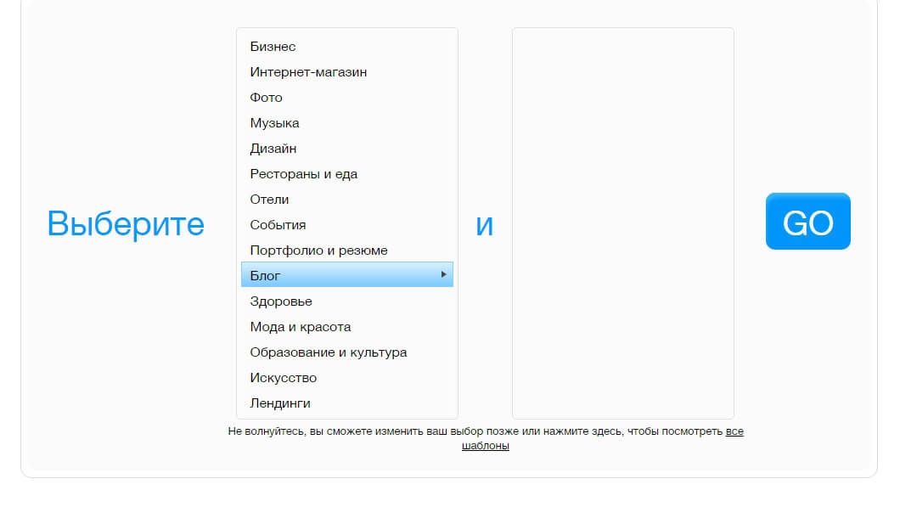](https://wp-kama.ru/wp-content/uploads/2016/02/image002.jpg)

[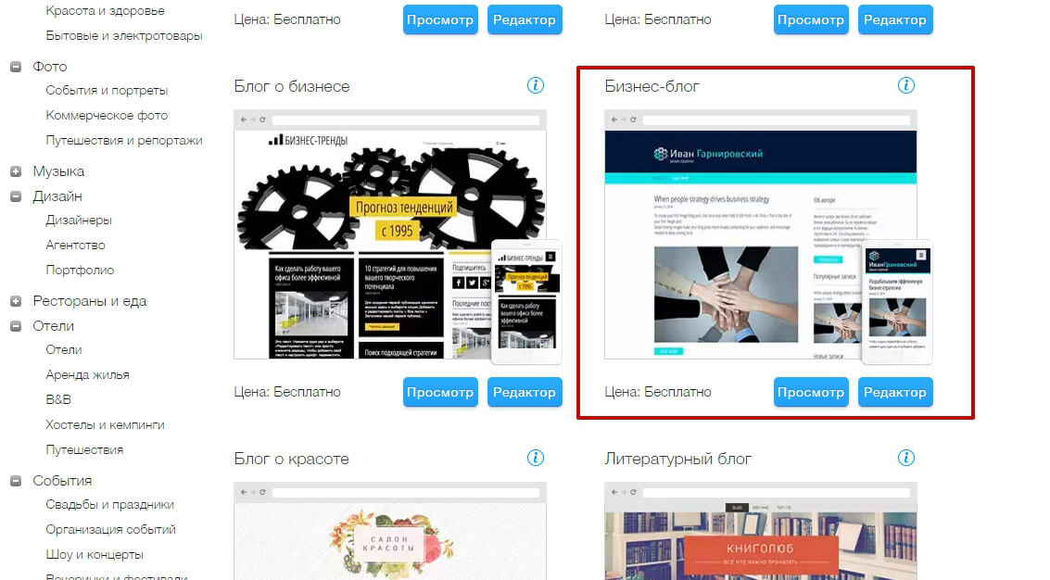](https://wp-kama.ru/wp-content/uploads/2016/02/image003.jpg)

Редактор

После того как шаблон выбран, нажмите на кнопку «Редактор». Все управляющие элементы расположены слева и в верхней части страницы.



Меняем дизайн!

После подготовительных работ пора переходить к настройке дизайна. Здесь можно подобрать шрифты, цвета, увеличить или уменьшить блоки, загрузить свои картинки или использовать изображения, предложенные конструктором. Все настройки доступны в верхней левой части экрана, а также во вкладке «Инструмент», после нажатия на которую в правой части появится окно для внесения настроек.

Система дает подсказки. Так, наведя курсор мыши на любой элемент, вы узнаете, что можно сделать посредством того или иного инструмента.

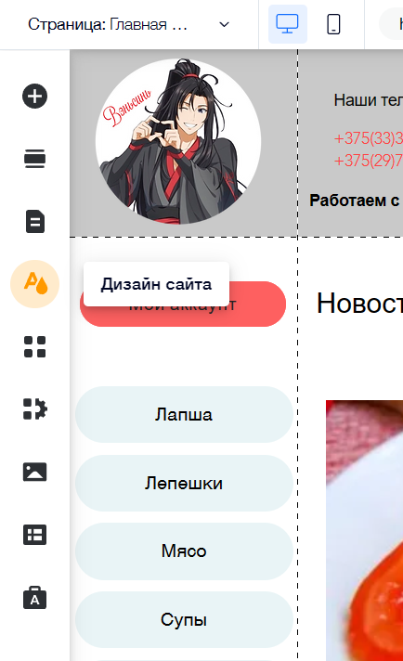

Настройка внешнего вида сайта займет не более 10-15 минут, ведь основная работа уже выполнена дизайнерами, работавшими над выбранным вами шаблоном.

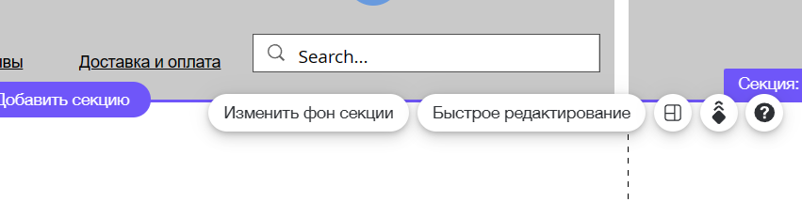

Работа с приложениями

Неоспоримым достоинством конструктора является возможность работы сайта в компании с другими приложениями. Благодаря этому можно сразу после публикации делиться ими через социальные сети и форумы. Сделать это просто:

Нажмите на вкладку «Добавить», выберите нужную категорию, на примере – это «Соцсети», понравившийся значок перетащите курсором и разместите в любом месте сайта.

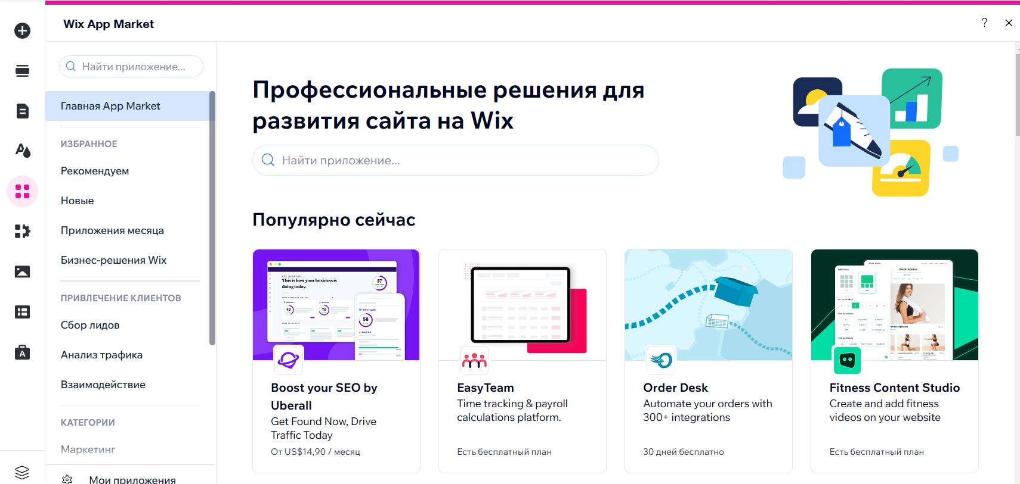

Наполнение сайта

На этом основная настройка ресурса завершена, осталось наполнить его полезным и качественным контентом. Не забывайте, что для достижения успеха тексты должны быть не только уникальными, но и увлекательным, чтобы пользователи вновь возвращались на страницы вашего сайта.

Wix позволяет сделать наполнение разнообразным и интересным. Так, можно добавить не только текст, но и изображения, видео, аудио. Редактировать тексты довольно просто. Выбирайте шрифты, выделяйте заголовки, устанавливайте нужный цвет, включайте в текст ссылки и прочее.

Добавить текст очень легко. Наведите курсор на ту область, где хотите разместить статью и нажмите кнопку «Добавить пост», там же располагаются значки настроек, изменения фона, редактирования.

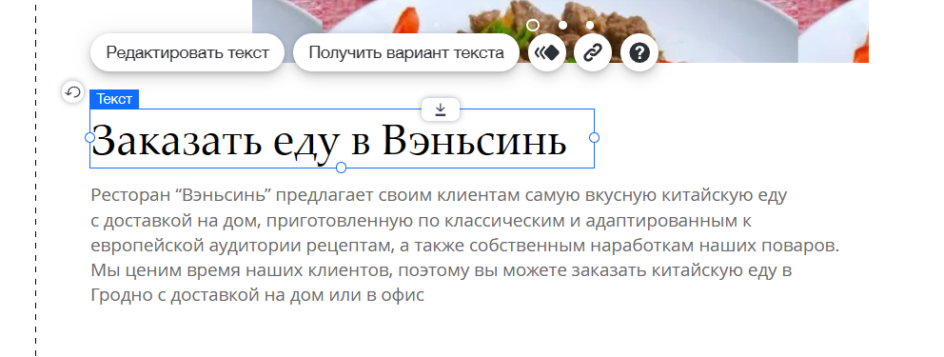

После введения текста, нажмите кнопки «Сохранить» и «Опубликовать», расположенные справа. В итоге должно получиться нечто подобное:

Добавление изображений в текст

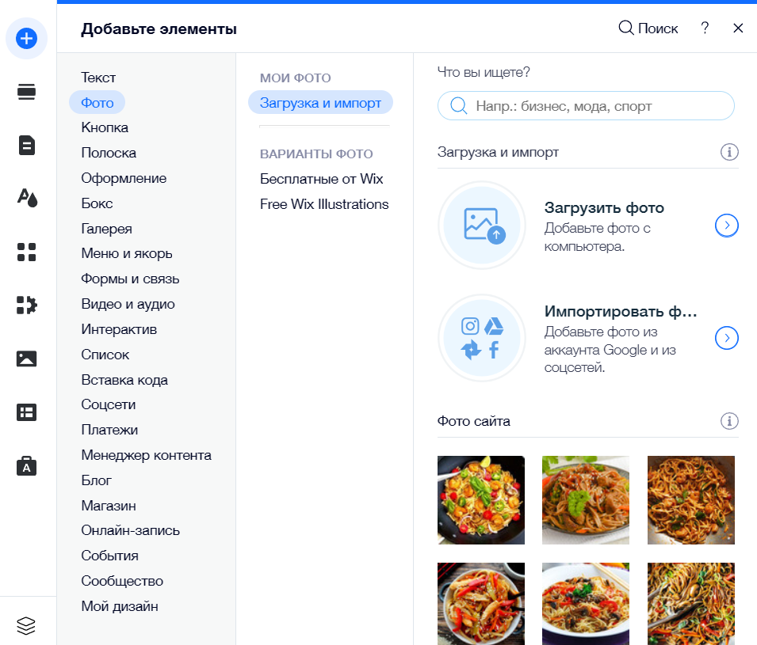

Предварительно подготовленное изображение (загруженное на компьютер) перетащите в окно конструктора, согласно подсказкам системы. После чего нажмите «Готово», «Применить», «Обновить текст».

**4 Тестирование**

**4.1 Отчёт о результатах тестирования**

При разработке данного интернет-ресурса многие возникающие ошибки и недоработки были исправлены на этапе реализации проекта. После завершения испытания реализации программы было проведено тщательное функциональное тестирование. Функциональное тестирование должно гарантировать работу всех элементов программы в автономном режиме.

Отчёт о результатах тестирования представлен в Таблице 1.

Таблица 1 – Отчёт о результатах тестирования

|  |  |  |  |
| --- | --- | --- | --- |
| Тест | Шаги | Ожидаемый  результат | Результат  тестирования |
| 1. Проверка кнопки «Регистрация» | 1. нажать на кнопку Рестрация  2. ввести логин (lizapach932@gmail.com), пароль (1111)  3. нажать кнопку Сохранить | 1. Появление окна с регистрацией  2. вводятся данные  3. происходит регистрация | Выполнено |
| 2. Проверка кнопки «Отзывы» | 1. нажать на кнопку «Отзывы»  2. написать отзыв (Очень быстрая доставка!)  3. отправить отзыв | 1. Открытие вкладки с отзывами  2. ввод сообщения в строку  3. появление отзыва на странице | Выполнено |
| 3. Проверка кнопки «Доставка и оплата» | 1. нажать на кнопку Доставка и оплата  2. ввести адрес для доставки (г.Гродно, ул. Советская 15, кв. 2) | 1. Открытие вкладки с информацией о доставке и оплате  2. сохранение адреса доставки | Выполнено |
| 4. Проверка кнопки «Вернуться на главную страницу» | 1. нажать на кнопку | 1. Переход на главную страницу | Выполнено |
| 5. Проверка строки «Поиск» | 1. нажать на строку поиска  2. ввести данные для поиска (лапша)  3. нажать на значок поиска | 1. Осуществление поиска по названию и появление подсказок  2. открытие нужной информации | Выполнено |

Продолжение таблицы 1 – Отчёт о результатах тестирования

|  |  |  |  |
| --- | --- | --- | --- |
| 6. Проверка кнопки «Корзина» | 1. нажать кнопку Корзина  2. добавить товары в корзину  3. проверить корзину | 1. Появление окна сбоку  2. добавление товара | Выполнено |
| 7. Проверка кнопки «Колокольчик» | 1. нажать на кнопку Колокольчик | 1. Появление окна с уведомлениями | Выполнено |
| 8. Проверка кнопки «Мой аккаунт» | 1. нажать на кнопку Мой аккаунт  2. ввести нужные данные в профиле (Например имя: Елизавета) | 1. Появление вкладки с личными данными  2. добавление данных | Выполнено |
| 9. Проверка пункта «Меню» | 1. нажать на кнопку Меню  2. просмотреть товары | Появление вкладки с товарами в меню | Выполнено |
| 10. Проверка кнопки «Хочу» | 1. нажать на кнопку Хочу  2. просмотреть товары на акции | Появление вкладки с акциями на товары в меню | Выполнено |
| 11. Проверка кнопки «Чат» | 1. нажать на кнопку Чат  2. написать сообщение (Здравствуйте! До которого часа вы работаете?)  3. отправить сообщение | 1. Появление окна для сообщений  2. отправление сообщения админу | Выполнено |
| 12. Проверка кнопки «Наверх» | 1. нажать кнопку Наверх | Переход наверх страницы | Выполнено |
| 13. Проверка кнопки «Войти» | 1. выйти из аккаунта  2. нажать на кнопку Войти  3. выбрать аккаунт (lizapach932@gmail.com) | 1. Появление окна для выбора аккаунта  2. вход в аккаунт | Выполнено |

Элементы программы были проверены, и было установлено, что все они работают правильно и выполняют свои задачи.

При использовании данного интернет-ресурса пользователь не столкнётся с ошибками системы.

**5 Руководство пользователя**

**5.1 Общие сведения о программном продукте**

Разработанная программа представляет собой интернет-ресурс «Доставка китайской еды «Вэньсинь».

Данный программный продукт предназначен для всех пользователей, без ограничения в возрасте. Данный программный продукт предназначен для всех пользователей, которые хотят заказать доставку китайской еды.

Быстродействие любого веб-сайта во многом зависит от скорости подключенного к выбранному для эксплуатации персональному компьютеру или мобильному устройству интернета. Несмотря на все реализованные задачи, сайт легко запускается и функционирует на любых машинах.

Тестирование проводилось на разных классах ЭВМ. Программа разработана на ПК со следующими характеристиками:

- процессор AMD Ryzen 5 5600H;

- объем оперативной памяти 16.00 GB;

- объем места на жестком диске 512 GB;

- видеокарта NVIDIA GeForce RTX 3050 Ti 4 GB;

- ОС Windows 10.

**5.2 Запуск программы**

Для того чтобы зайти на сайт необходимо перейти по ссылке: [https://lizapach932.wixsite.com/].

После перехода по ссылке открывается Главная страница (рисунок 1).

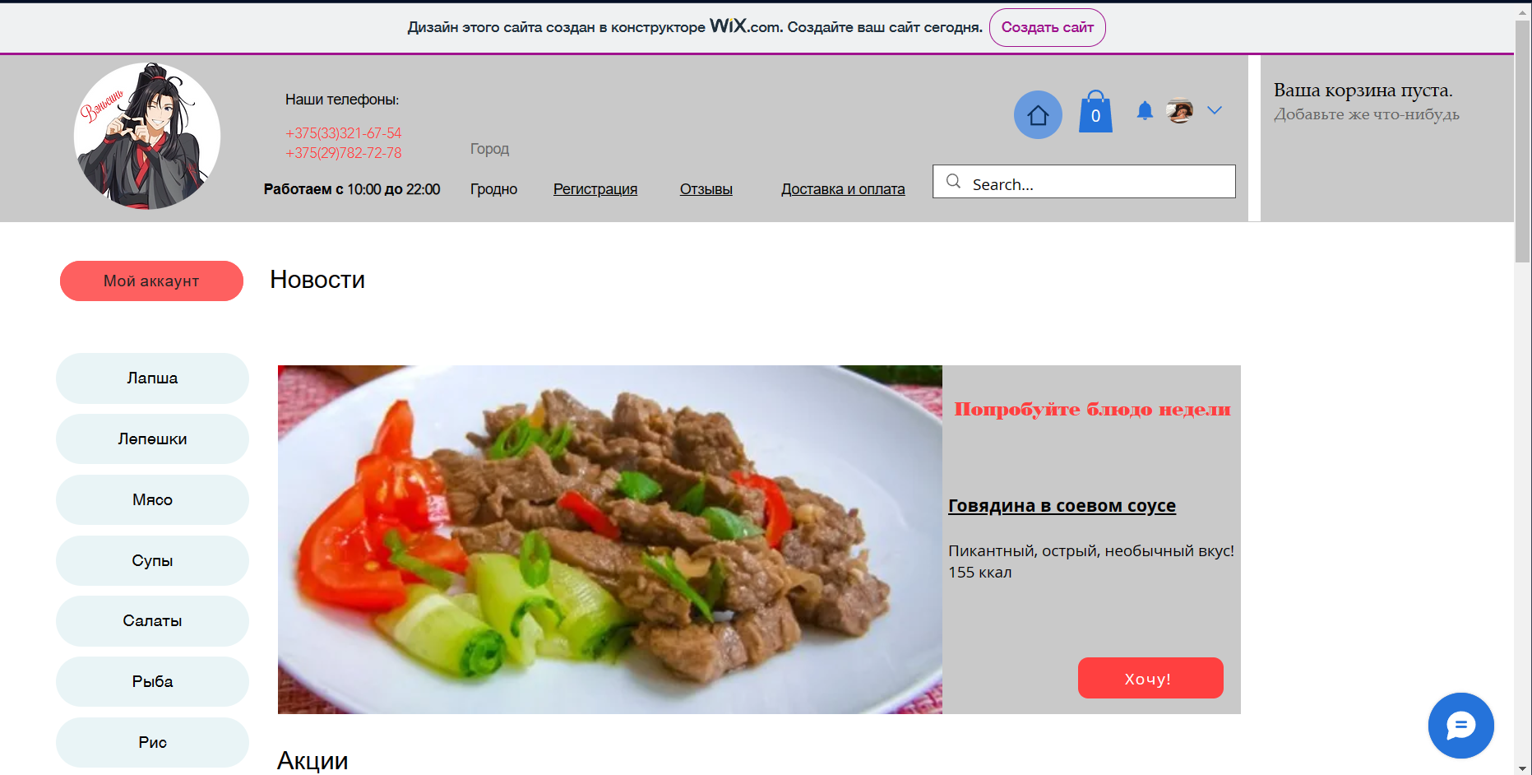

Рисунок 1 — Главная страница сайта

**5.3 Инструкция по работе с программой**

После открытия сайта, Вы можете нажать на Регистрацию и создать свой аккаунт, в котором можно добавить данные о себе (рисунок 2).

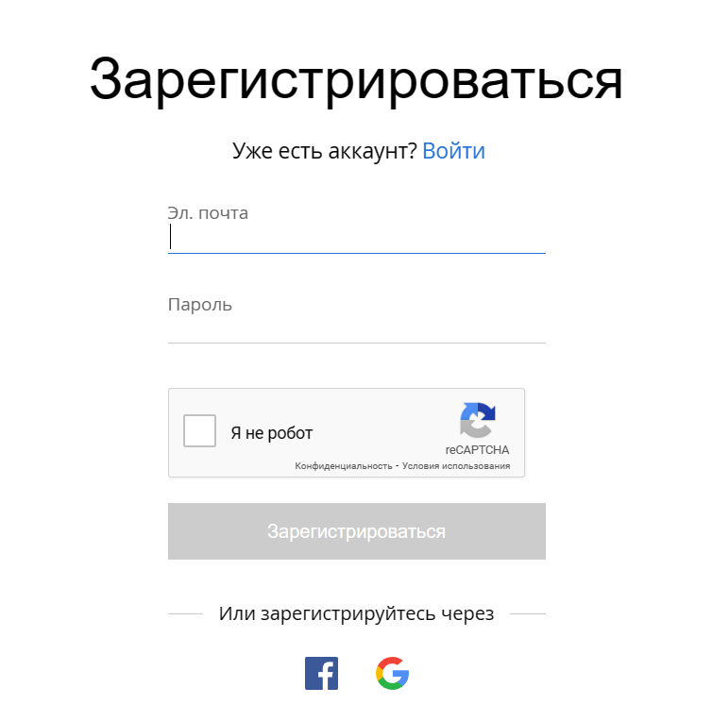

Рисунок 2 — Окно Регистрация

В строке поиска можно ввести название нужной информации, если Вы уже знаете, что хотите (рисунок 3).

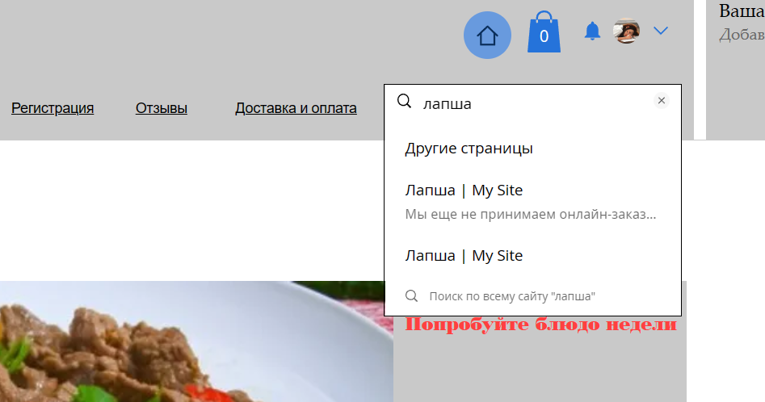

Рисунок 3 — Строка поиска

Слева можно выбрать пункт Меню, далее просмотреть товары и добавить их в корзину (рисунок 4, 5).

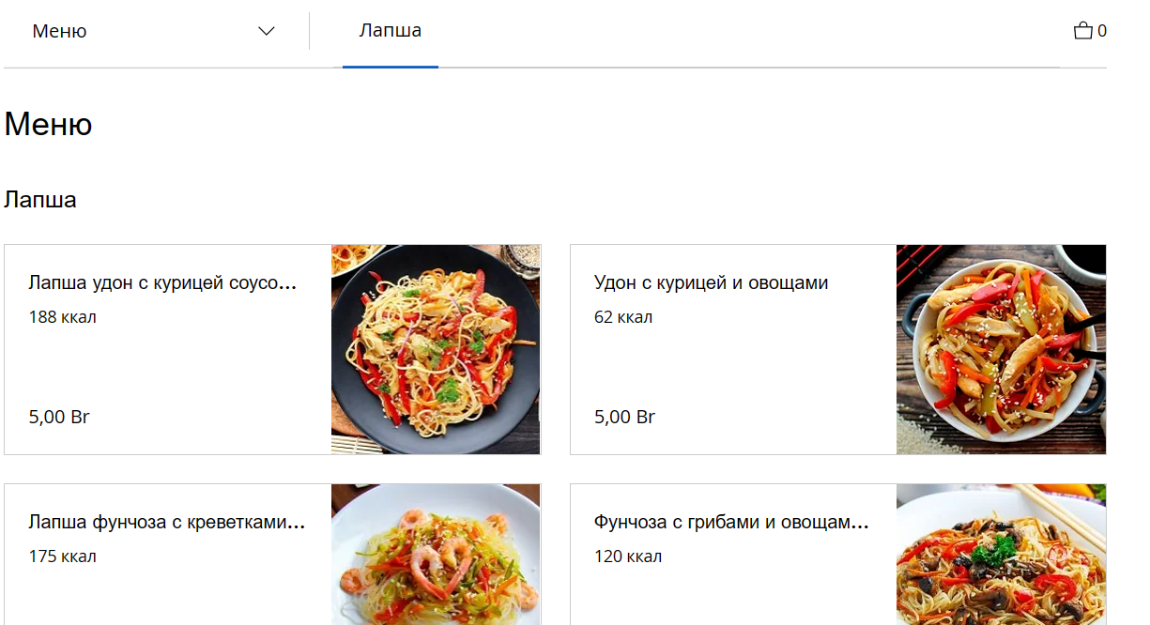

Рисунок 4 — Меню

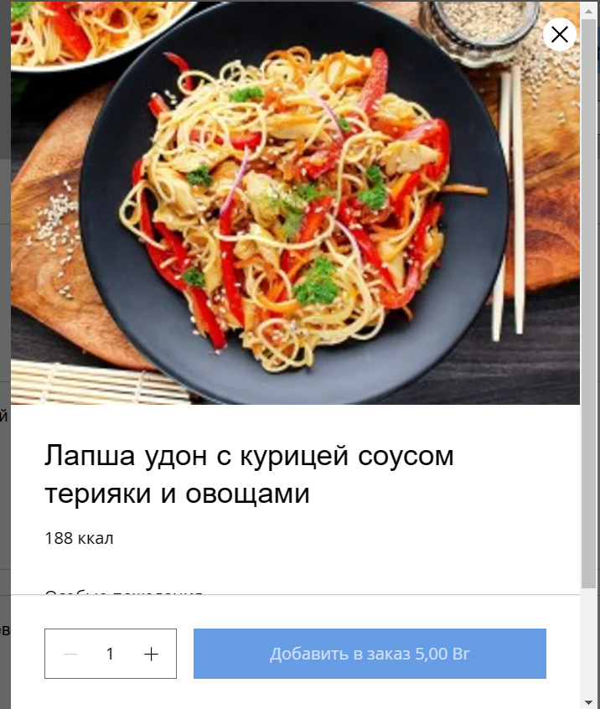

Рисунок 5 — Добавление товара в корзину

Далее можно посмотреть корзину и отредактировать её (рисунок 6).

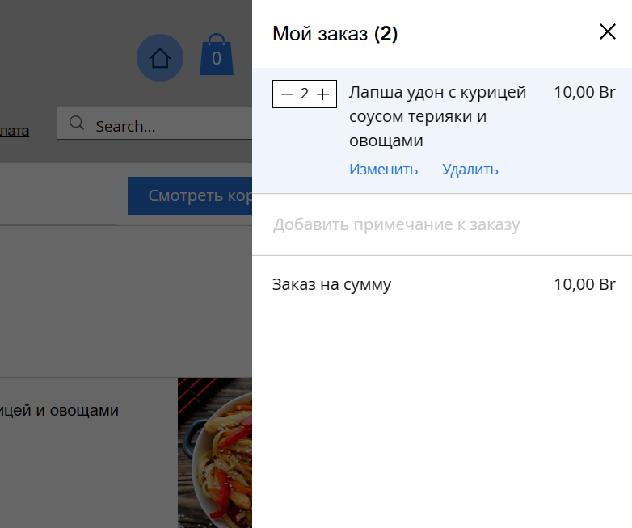

Рисунок 6 — Корзина

Перед оплатой товара можно посмотреть отзывы, нажав сверху на Отзывы и перейдя на страницу, а после заказа товара можно оставить отзыв, написав отзыв в строке (рисунок 7).

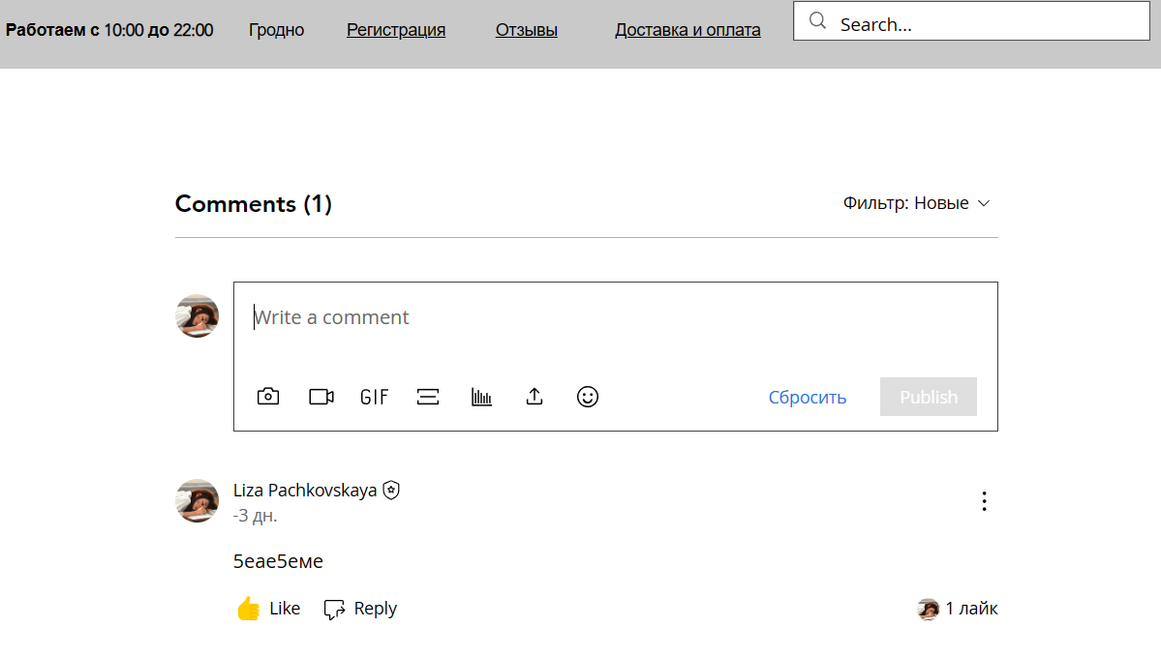

Рисунок 7 — Отзывы

На главной странице располагаются Новости и Акции. Нажав на кнопку Хочу, Вы перейдете на страницу с акциями и сможете выбрать подходящую для Вас (рисунок 8, 9).

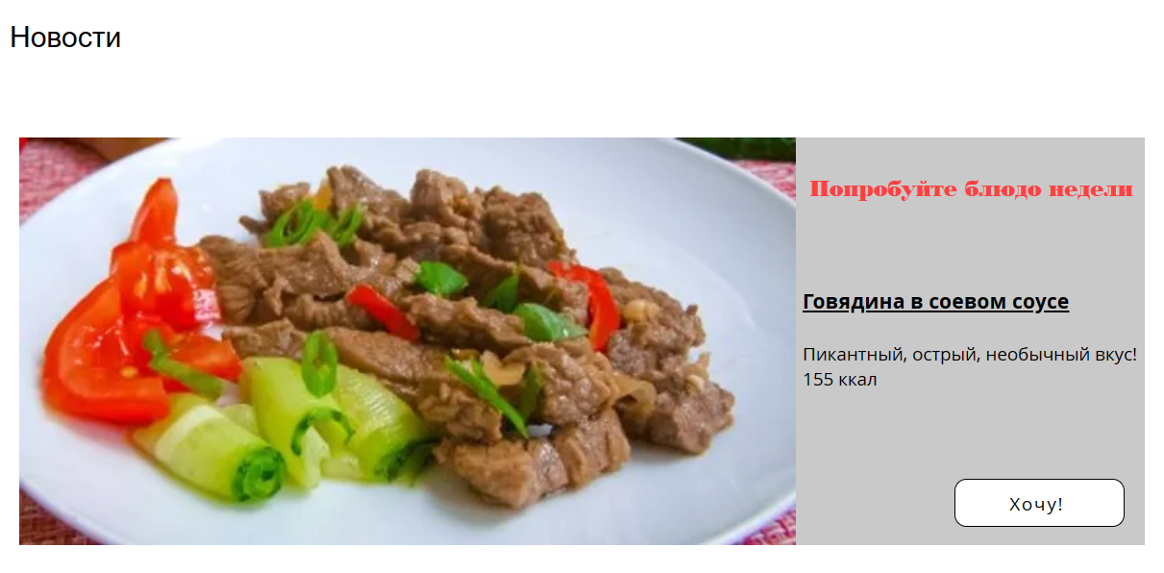

Рисунок 8 — Новости

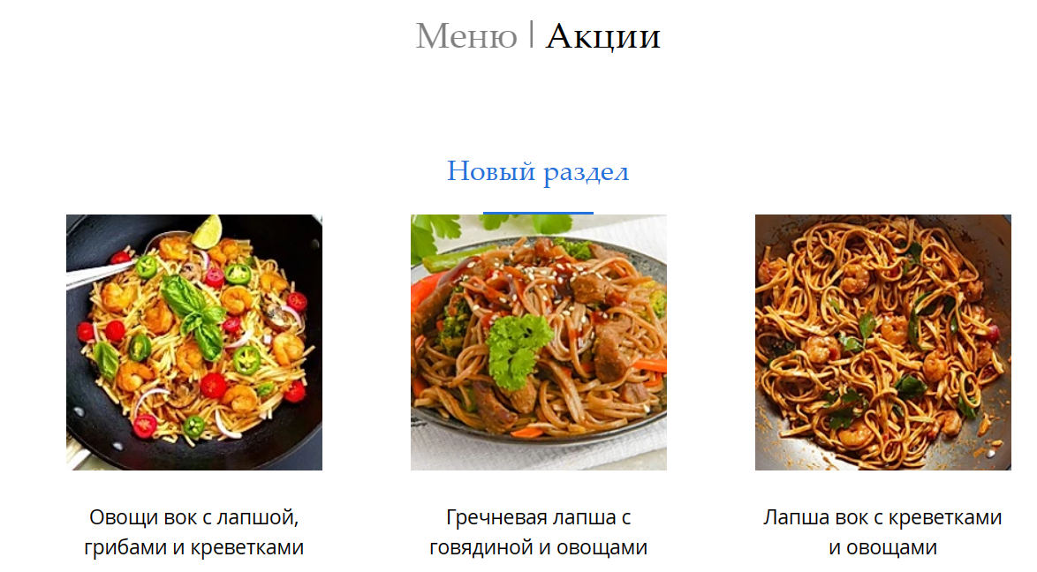

Рисунок 9 — Акции

Когда вы начнете оставлять комментарии, подписываться на участников и ставить лайки постам, у Вас появятся уведомления. Посмотреть их можно, нажав сверху на значок уведомлений (рисунок 10).

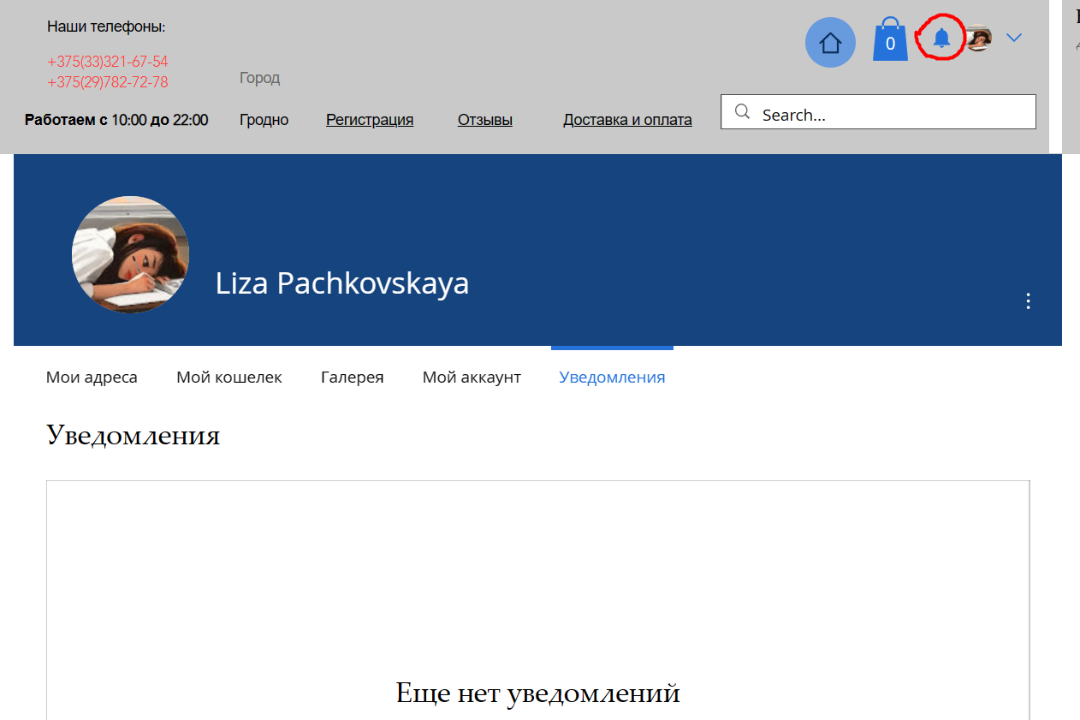

Рисунок 10 — Уведомления

Если по какой-то причине Вы хотите выйти из аккаунта, то сделать это можно нажав на кнопку Выйти, при наведении мышью на аккаунт (рисунок 11).

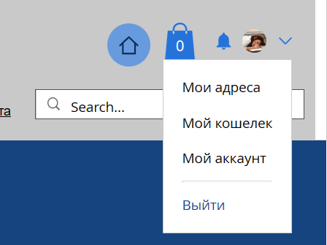

Рисунок 11 — Выход из аккаунта

Приложение А

Проектная документация

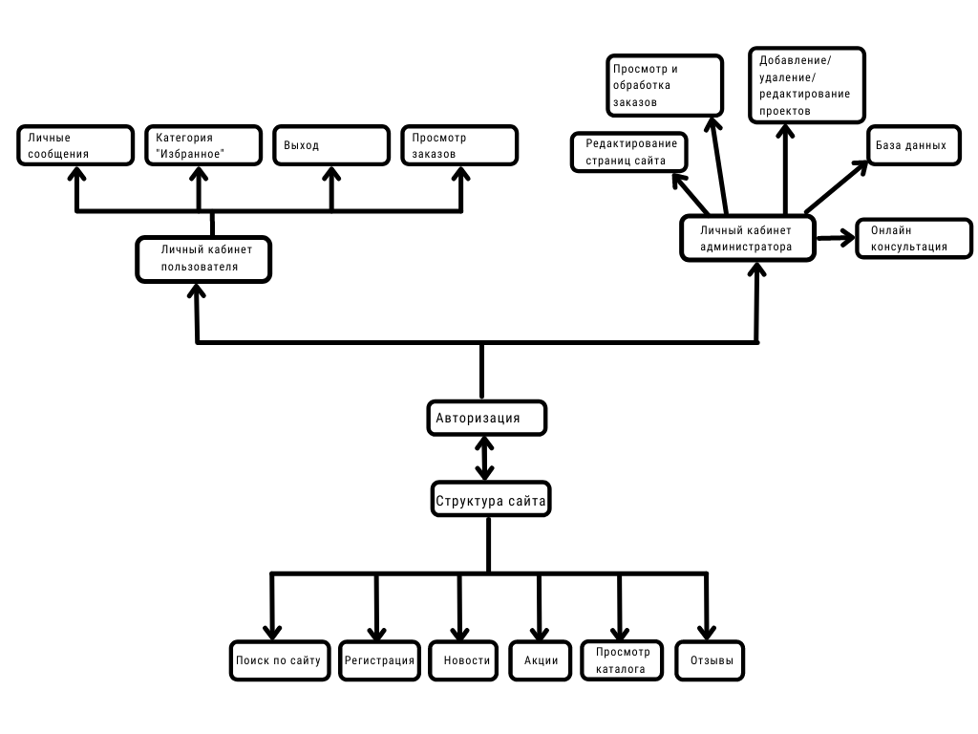

Рисунок 1 — Структура сайта

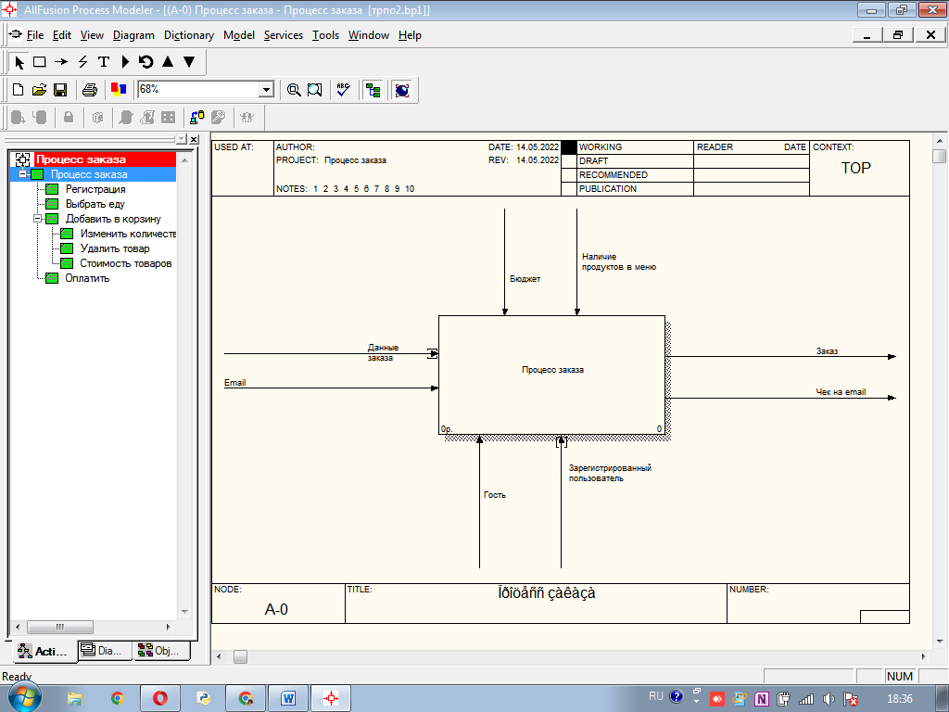

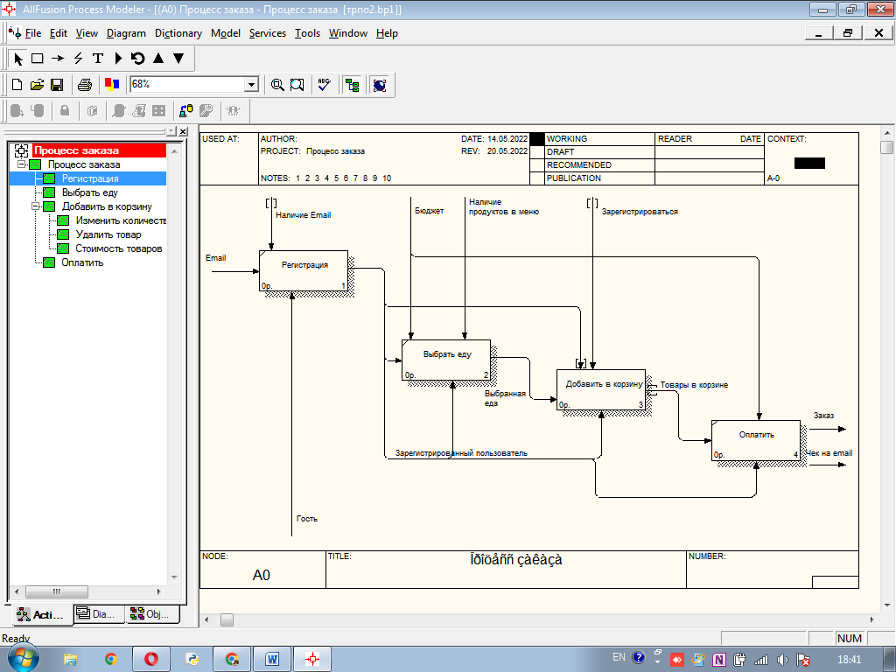

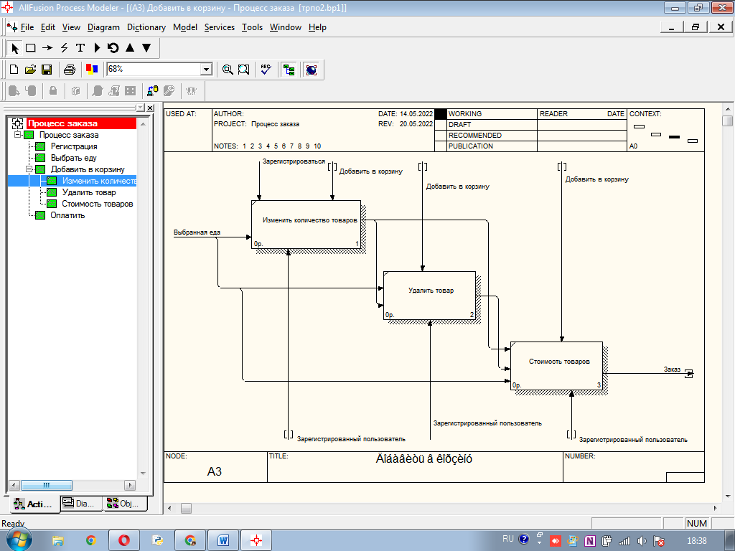

Рисунок 2 — Функциональная модель

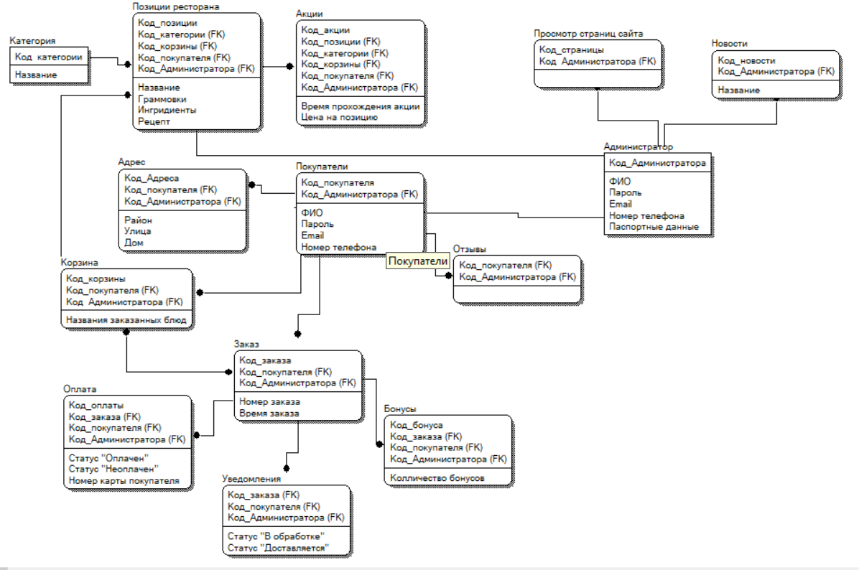

Рисунок 3 — Модель данных

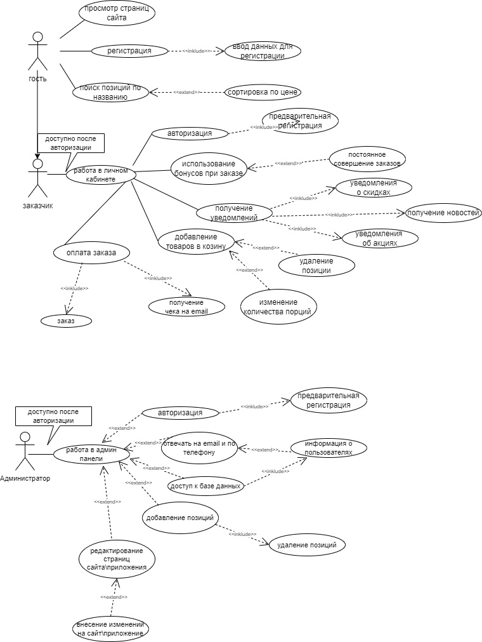

Рисунок 4 — Диаграмма вариантов использования

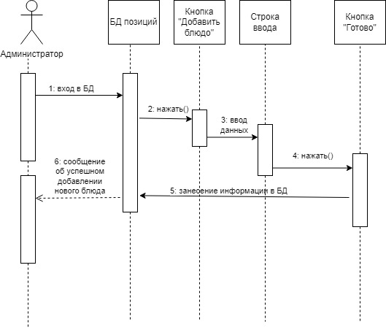

Рисунок 5 — Диаграмма последовательности

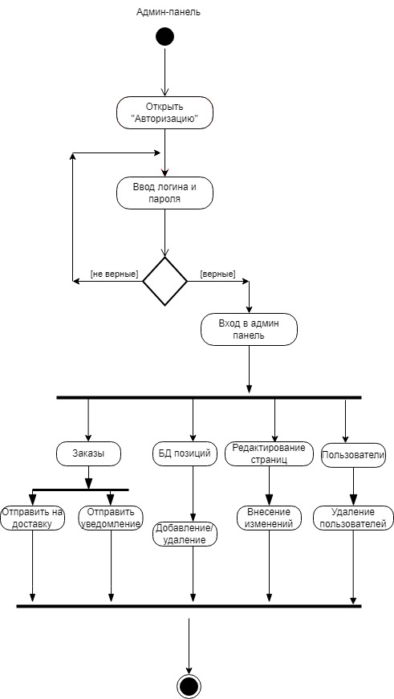

Рисунок 6 — Диаграмма деятельности

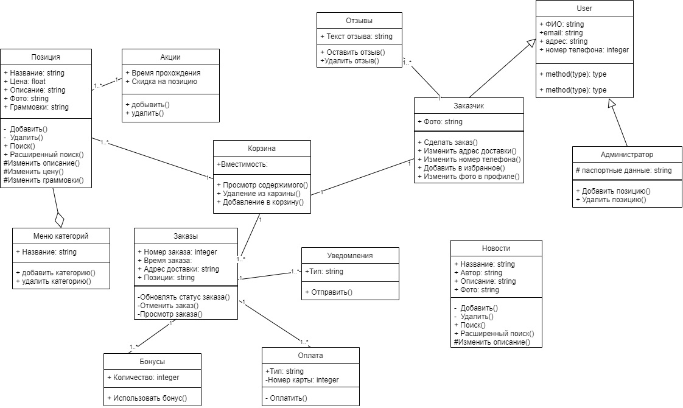

Рисунок 7 — Диаграмма классов

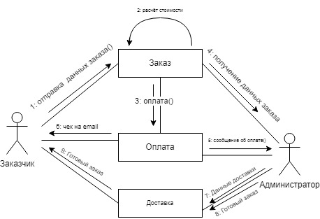

Рисунок 8 — Диаграмма объектов

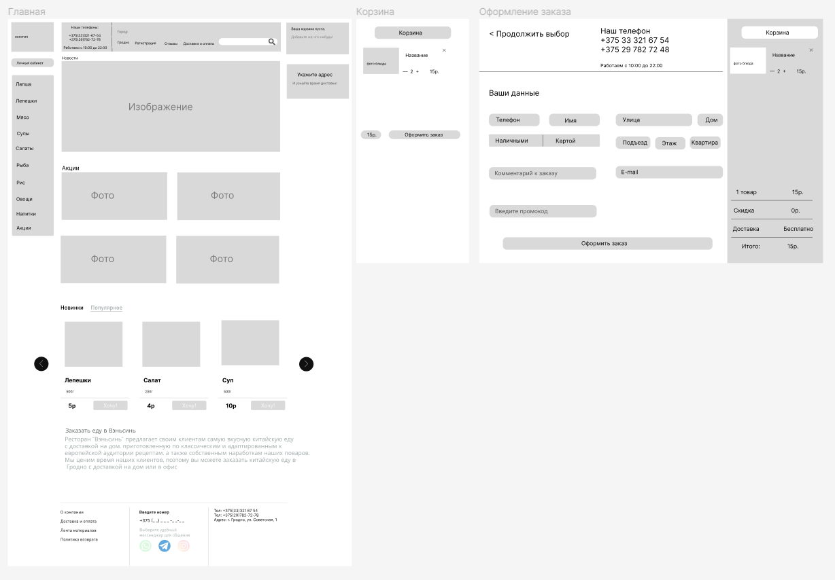

Рисунок 9 — UX дизайн сайта

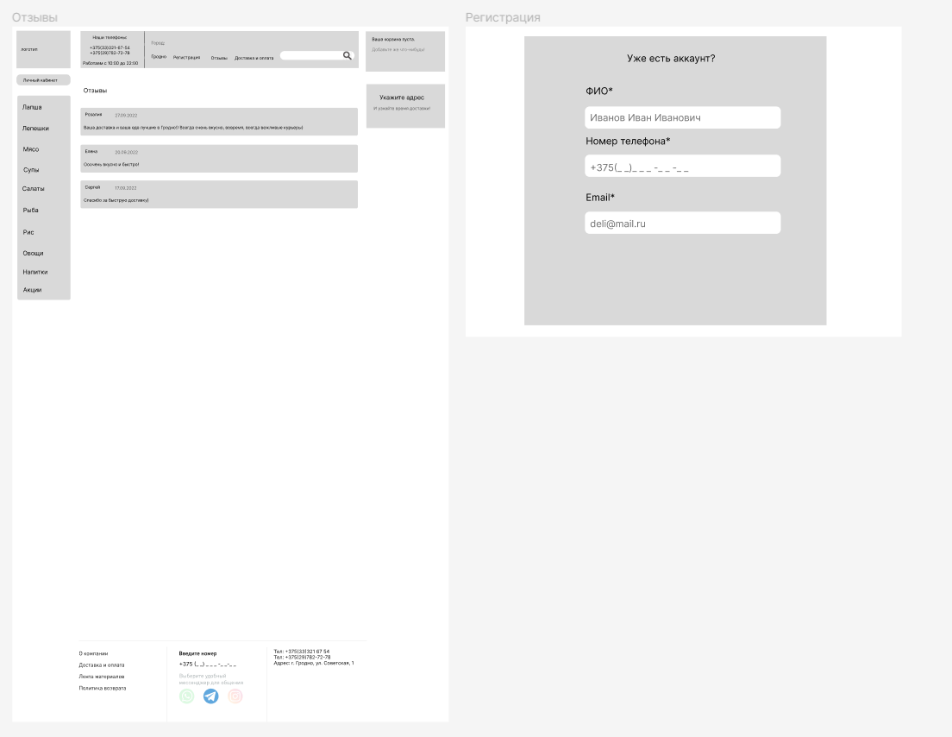

Рисунок 10 — UX прототип

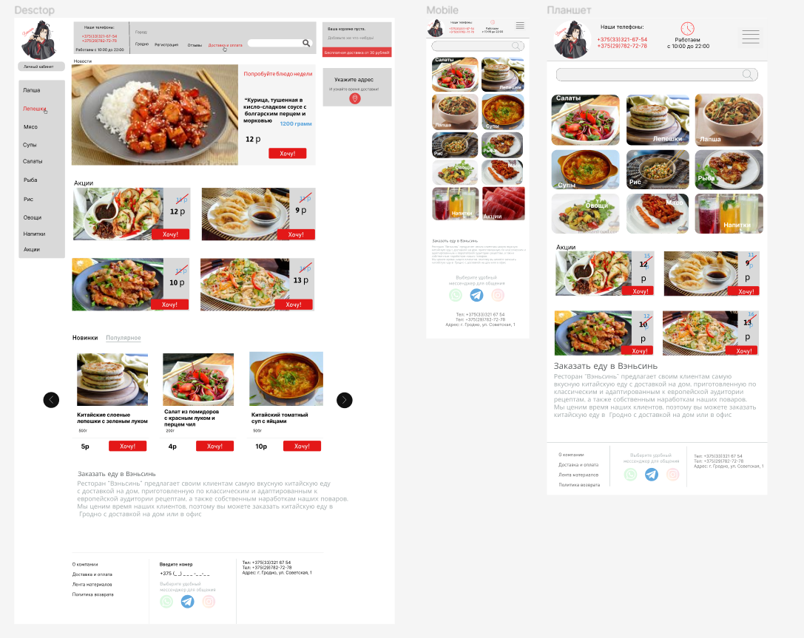

Рисунок 11 — UI прототип